**Proyek Akhir Tahap 1**

**Menjalankan *Source Code* Paper Utama**

Muhammad Hanif Fahreza - 1906351026

Taufiq Hadi Pratama - 1906350856

# **Tabel Kegiatan**

| No | To Do List | Status | Keterangan |
| --- | --- | --- | --- |
| 1 | Memeriksa apakah diperlukan library di luar dari source code yang ada pada repository source code. Jika ya, apakah Anda bisa mendapatkannya? | Berhasil dilaksanakan | Sudah berhasil mendapatkan *source code* serta mengetahui cara menggunakannya. Library yang butuh didapatkan di luar *source code* sudah otomatis terpasang ketika mengimport library *source code*. |
| 2 | Memeriksa apakah semua dataset yang digunakan pada paper utama bisa didapatkan (tersedia untuk publik). Jika terlalu banyak dataset yang digunakan pada paper, silakan berkonsultasi dengan dosen untuk memilih beberapa saja dari dataset tersebut. | Berhasil dilaksanakan | Dataset yang digunakan tersedia secara publik melalui [pranala](https://github.com/asahi417/tner/blob/master/DATASET_CARD.md) berikut. |
| 3 | Memeriksa apakah diperlukan spesifikasi hardware tertentu untuk menjalankan program | Berhasil dilaksanakan | Kami berhasil mencoba menggunakan Google Colab versi gratis dengan 1 GPU. |
| 4 | Mencoba mengulang satu skenario percobaan dengan ukuran data yang kecil | Berhasil dilaksanakan | Skenario percobaan kecil sudah berhasil dilakukan dan dapat dilihat di [pranala](https://colab.research.google.com/drive/1czKs794U2PIiIwQvYOvRPMn10EqP8idh?usp=sharing) ini. |

# **Tangkapan Layar Proses Eksekusi**

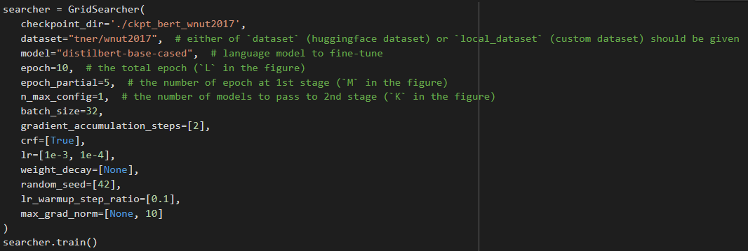

Gambar 1 Kode untuk menjalankan *training*

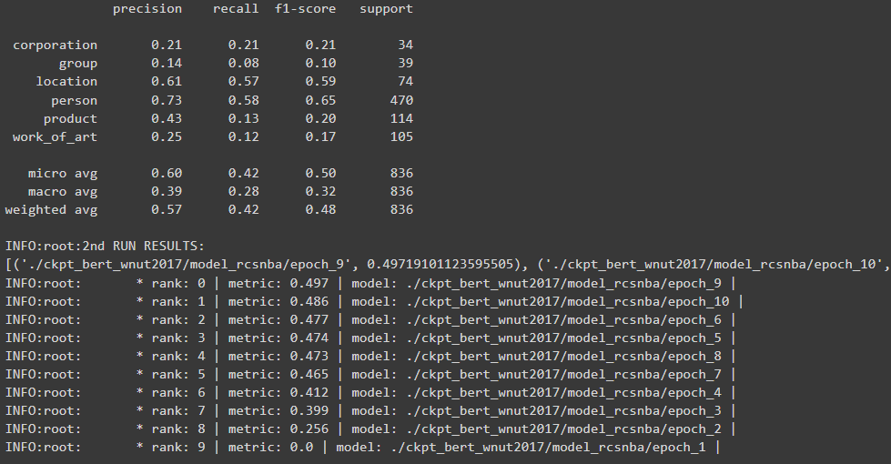

Gambar 2 Hasil eksekusi *training* yang menghasilkan model terbaik

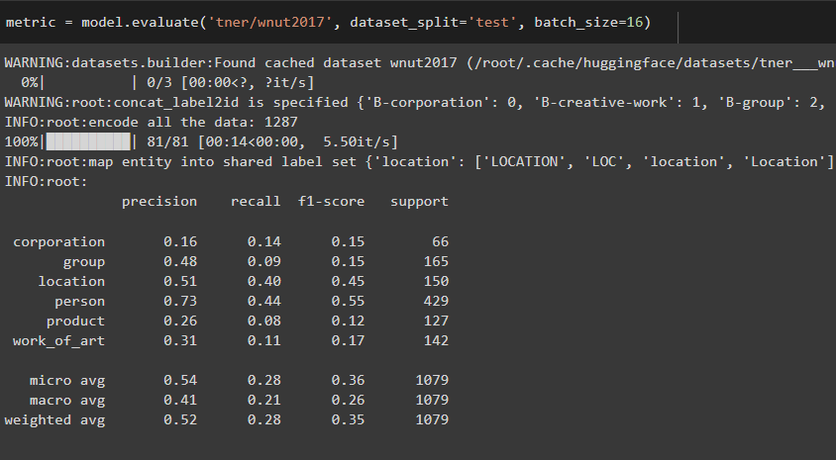

Gambar 3 Tampilan evaluasi dari model terbaik hasil *training*